东莞理工学院城市学院

招
标
文
件

项目编号：DGUT-CY-20190701001
项目名称: 力量训练设备采购项目

东莞理工学院城市学院
二Ｏ一九年柒月

目 录

采购公告 1
采购邀请函 5
附件： 错误！未定义书签。
报价文件格式 9
合同样式 错误！未定义书签。

采购公告
经批准，现就东莞理工学院城市学院力量训练设备采购项目采购项目（采购编号DGUT-CY-20190701001）进行公开招标，欢迎欢迎具有相关经营范围资质和能力的国内供应商参加本次采购。
- 报名时间：2019年7月2日至7月16日。
- 地点：东莞理工学院城市学院行政楼 315房 。（到访前来电咨询）
- 报名时应提供以下资料：
（一）投标人的条件：
1、在中华人民共和国广东省境内注册并具有相关项目内容的经营范围。
2、需提供泰诺健、力健或必确厂家授权资料。
(二) 提供资料
1、营业执照副本原件及正本复印件一份（加盖公章）。
2、税务登记证副本原件及正本复印件一份（加盖公章）。
3、有效授权委托书原件。
4、代表人身份证复印件及授权人身份证复印件。
四、接受投标文件及标投时间、地点
  - 接受投标文件时间：2019年7月23日12：00之前（北京时间）；地点：东莞理工学院城市学院315室；
  - 开标时间、地点：另行通知；
  - 开标时，供应商必须有法定代表人或其委托代理人参加（应提供授权委托书原件）。
五、投标人在正式提交投标文件之前，须向招标人以银行转账方式缴纳贰万元投标保证金（中标后转为履约保证金）。提交标书时，投标人提供缴款凭证复印件并加盖公章。逾期缴纳将视为自动放弃该项目的投标。投标保证金收款帐户资料如下：
收款人名称：东莞理工学院城市学院。
开户银行名称：东莞银行松山湖支行。
开户银行帐号：520000115000698
六、联系电话：0769-23382668 联 系 人：谢老师
邮箱地址：xieyan@ccdgut.edu.cn
特此公告
东莞理工学院城市学院
2019 年7月1日

采购邀请函
各有关供应商：
经批准，现就东莞理工学院城市学院 力量训练设备采购项目 采购项目（采购编号DGUT-CY-20190701001）进行公开招标，欢迎欢迎具有相关经营范围资质和能力的国内供应商参加本次采购。
一、采购货物及要求详细见用户需求。
- 报名时间：2019年7月2日至7月16日。
- 报名地点：东莞理工学院城市学院行政楼315室。
- 报名时应提供以下资料：
（一）投标人的条件：
1、在中华人民共和国广东省境内注册并具有相关项目内容的经营范围。
2、需提供泰诺健、力健或必确厂家授权资料。
(二) 提供资料
1、营业执照副本原件及正本复印件一份（加盖公章）。
2、税务登记证副本原件及正本复印件一份（加盖公章）。
3、代表人身份证复印件及授权人身份证复印件。
四、接受投标文件及标投时间、地点
  - 接受投标文件截止时间：2019年7月23日12：00之前（北京时间）；地点：东莞理工学院城市学院行政楼315室；
  - 开标时间、地点：另行通知；
  - 开标时，供应商必须有法定代表人或其委托代理人参加（应提供授权委托书原件）。
五、投标人在正式提交投标文件之前，须向招标人以银行转账方式缴纳贰万元投标保证金（中标后转为履约保证金）。提交标书时，投标人提供缴款凭证复印件并加盖公章。逾期缴纳将视为自动放弃该项目的投标。投标保证金收款帐户资料如下：
收款人名称：东莞理工学院城市学院。
开户银行名称：东莞银行松山湖支行。
开户银行帐号：520000115000698
六、联系方式 办公电话：0769-23382668
联 系 人：谢老师 邮箱地址：xieyan@ccdgut.edu.cn
七、注意事项
- 本次采购，供应商进行一次性报价。
- 从签定合同之日起，成交供应商必须按照采购要求、货物、日期进行交货。
- 货物要求
  - 所有货物均需上门交货、安装、施工、调试，含一切必需辅材。均需提供包修、包退、包换等售后服务。
  - 所有货物都必须全新、原装。符合国家质量检测标准或具有国家出口商品检测合格证明。
  - 每件货物包装箱内附一份详细清单及质量合格证。
- 报价要求
  - 报价应包括：
    - 设备材料购置费（含一切必需辅材）；
    - 安装、施工、调试、运输费；
    - 售后服务费。
  - 以上报价为交钥匙价，含一切税费，以人民币为报价和结算货币。确定成交供应商后，成交供应商不得以任何理由追加材料和辅材等费用。
  - 开出的所有票据应与成交供应商的名称一致。
  - 若报价合计与明细不符，以合计为准，小写与大写存在差异，以大写为准。（如供应商不接受此规定，视为放弃本次谈判）。
  - 供应商报价文件中只能有一个报价，超过一个报价其报价文件无效。
八、投标文件
- 供应商应提供以下投标文件正本一份和副本三份。正、副本内容完全一致，一旦正本与副本有差异，以正本为准。一份正本与三份副本必须密封包装，缺少份数的报价文件无效。
- 投标文件包括以下内容：
    - 投标承诺书；
    - 报价总表（只报总价，不报品目详细价）；
3.交货期及安装；
4、售后服务措施及承诺；
5、资格证明材料，包括营业执照、税务登记证、法定代表人授权委托书、法定代表人及委托代理人身份证明、软件开发单位或代理单位资格文件、经营业绩等；
其它优惠条件或需说明的其他内容。
- 投标文件必须是书面打印并装订成册，并保证不会出现掉页漏页现象，正本每页必须盖有法定代表人或委托代理人签字和法人单位公章，副本盖骑缝章，否则一切不良后果由供应商负责。电报、电话、传真、电子文档形式的投标文件概不接受。投标文件必须在规定的时间前送至谈判地点交东莞理工学院城市学院行政楼315室签收，迟到者拒收。供应商递交谈判文件后，不得撤回谈判文件。提交的投标文件必须按要求密封好，否则拒收，并取消资格。
九、评标
（一） 本次招标，采用满足参数要求最低投标价法评标。
（二）确定成交供应商后三个工作日内由东莞理工学院城市学院采购中心发出《中标通知书》
十、合同的签订和履行
（一）成交供应商不得将成交项目转让他人，也不得将成交项目肢解后转让他人。
（二）收到成交通知书后，成交供应商与使用方按通知要求签订合同。合同签订的依据为谈判文件、报价文件、谈判记录及补充说明等。
- 合同签订后，供需双方应严格按合同履行。由使用方验收。
十一：付款方式
货物到达招标人指定的地点且安装、调试完毕，经招标人验收合格、办理完全部验收手续后，中标供应商开具有效的全额发票，招标人收到发票后15个工作日内支付合同总价的95%，余款待质保期满叁年再支付。

附件：

- 用户需求书
- 投标文件格式
1、投标承诺书
2、商务技术条款偏离表
3、报价总表
4、货物明细表
5、售后服务措施和承诺
6、从业人员及其技术资格一览表
7、其它资格证明材料
- 合同格式（供参考）

- 用户需求书
- 项目要求
为实现建设目标，本次招标拟采购清单如下：
主要品牌：泰诺健、力健、必确
序号 | 参考型号 | 名称 | 图片 | 参数 | 尺寸（长*宽*高） | 数量
1 | MB82 | 史密斯（不含片） | 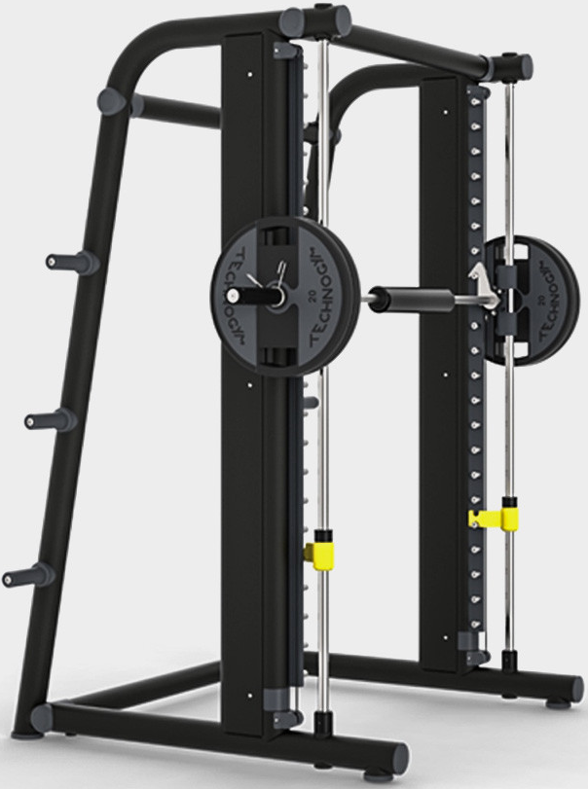 | 更结实、锻炼更安全、使用更长久  可以将运动员的训练场所建造到最高标准，在生物力学、生物工程学、耐用性能及安全性能方面均达到最高程度，可以将运动成绩发挥到最高极限。  配有平衡杠铃系统，以最小负重确保最佳训练  弹性杠铃  杠铃正确的接触区，配备了柔软适中的衬垫，用户在高负荷锻炼运动时会感觉舒适，并且保持正确姿势，避免受伤。  自由力量  浮动杠铃系统给用户一种自由力量的感觉，同时也增加用户使用时的安全性。  锁定重量练习，释放力量  在杠铃运动轨迹的任何一点，只要转动手腕就能进行推压练习。 | 2094*1381*2498 | 2台
2 | MG7000 | 站式后腿屈伸练习器（不含片） | 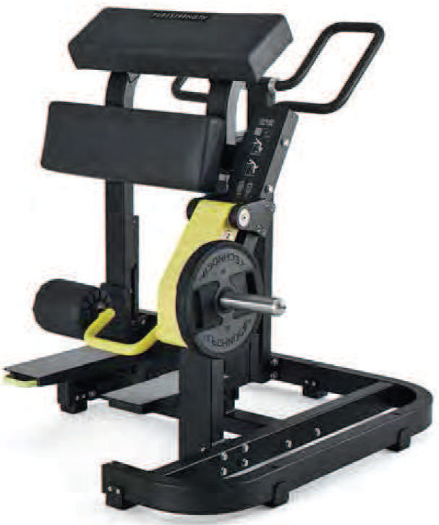 | 更结实、锻炼更安全、使用更长久  可以将运动员的训练场所建造到最高标准，在生物力学、生物工程学、耐用性能及安全性能方面均达到最高程度，可以将运动成绩发挥到最高极限。  最高程度的人机工学性能  靠垫的位置决定了用户臀部在保护脊椎的位置轻微伸展，可以充分活动腿后肌，而且，多重握柄能够确保身体得到很好地平衡。  多种练习种类  拉杆上配有握柄，可以辅助偏心训练。  轻松调整  助力脚踏板调节十分方便，用户会感到更加舒适轻松。  清晰的操作指示图示 | 1220*1050*1290 | 1台
3 | MG4000 | 后蹬练习器（不含片） | 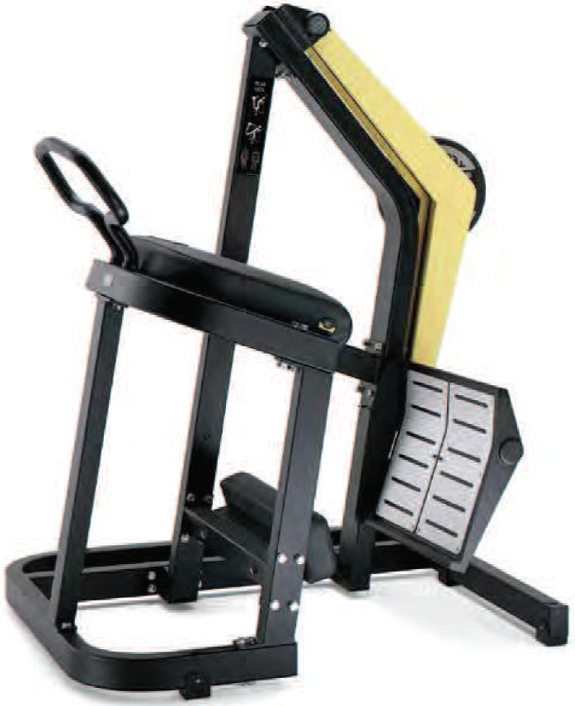 | 更结实、锻炼更安全、使用更长久  可以将运动员的训练场所建造到最高标准，在生物力学、生物工程学、耐用性能及安全性能方面均达到最高程度，可以将运动成绩发挥到最高极限。  Bodyprint身体印模系统  所有垫衬材料均采用特殊的高密度海绵制成，能够随着体型结构自动调整，从而在训练过程中给用户带来最大程度的舒适感和有益的稳定效果。  人体工学靠垫  符合人体工学原理的髋部靠垫让用户能够放松后背，而符合人体工学的腿垫则可以减少身体对支撑肢体的重量。  宽大脚踏板  宽大的脚踏板可实现更加多样的锻炼，并提供了一个更好的推动面。  清晰的操作指示图示 | 1115*1330*1650 | 1台
4 | E1045 | DHZfitness  背肌练习椅 | 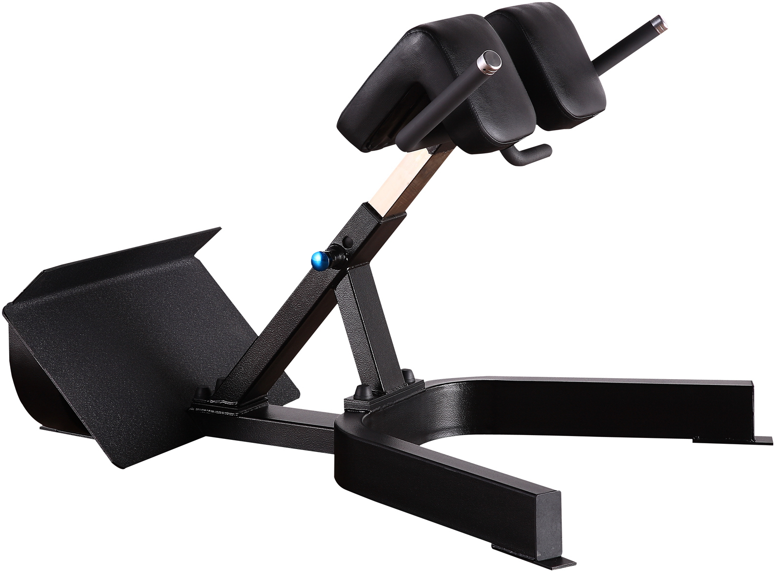 | 支撑垫可做各位置调节；  宽大的踏板可进行多种练习。 | 1220*860*960 | 5台
5 | MG7500 | 挂片式大腿深蹲训练器（不含片） | 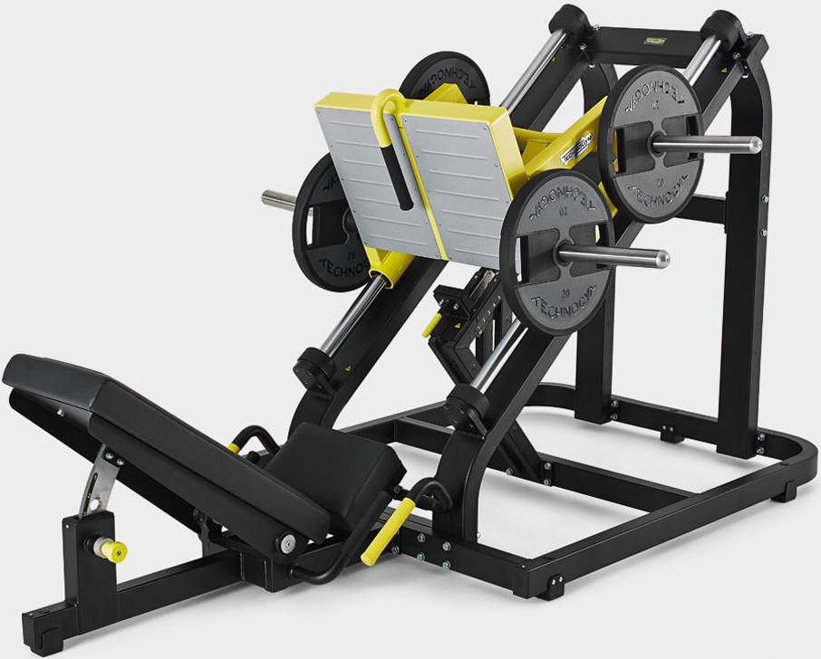 | 更结实、锻炼更安全、使用更长久  可以将运动员的训练场所建造到最高标准，在生物力学、生物工程学、耐用性能及安全性能方面均达到最高程度，可以将运动成绩发挥到最高极限。  Bodyprint身体印模系统  所有垫衬材料均采用特殊的高密度海绵制成，能够随着体型结构自动调整，从而在训练过程中给用户带来最大程度的舒适感和有益的稳定效果。  靠背调节  靠背调节有4档，分别为25°-30°-35°-40°不同的角度设定，可以让每个用户都能找到最合适、最舒适的位置进行练习。  具有最高的安全等级  借助于运动范围限制器（ROM Limitator），以及腿部使用的预启动拉杆和宽大的活动空间，该器材为用户提供了最高的安全性。  运动限制范围可在五种位置间屈  中央把手，方便器材使用 | 2695*1568*1500 | 1台
6 | MG6500 | 腿伸展训练器（不含片） | 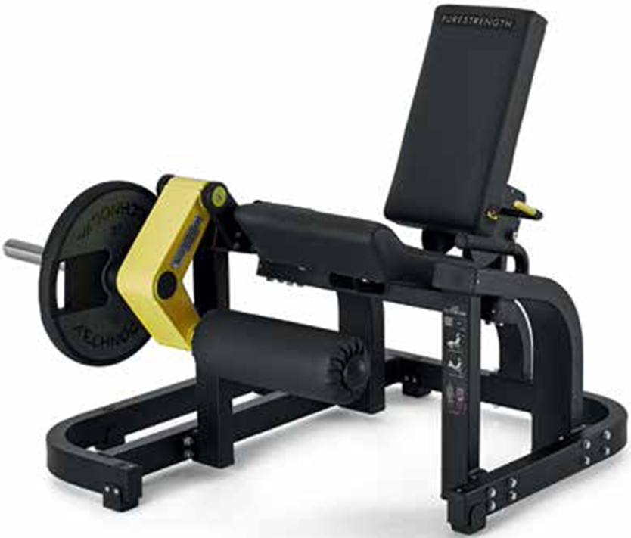 | 更结实、锻炼更安全、使用更长久  可以将运动员的训练场所建造到最高标准，在生物力学、生物工程学、耐用性能及安全性能方面均达到最高程度，可以将运动成绩发挥到最高极限。  最高程度的安全性能  BodyPrint产品中使用高密度特殊海绵制作的胫骨垫，能够适应身体形状，减少对胫骨的压力，提供了最大程度的舒适感，并在练习过程中提供了十分有益的稳定效果。  人体工学座椅设计  人体工学座椅按照解剖学原理设计，减少了对腿弯部位的压力，避免了膝盖疼痛，还能在运动过程中提供最大的舒适度。  辅助座位调节  包括调节杆、按钮、插销和直观标识（专利申请中）等均为显眼的黄色，清晰可辨，因此，即使最没有经验的用户也能够轻易发现，并能对器材进行正确设置，不需要教练帮助。  清晰的操作指示图示 | 1240*1260*1165 | 1台
7 | 配套杠铃片 |  | 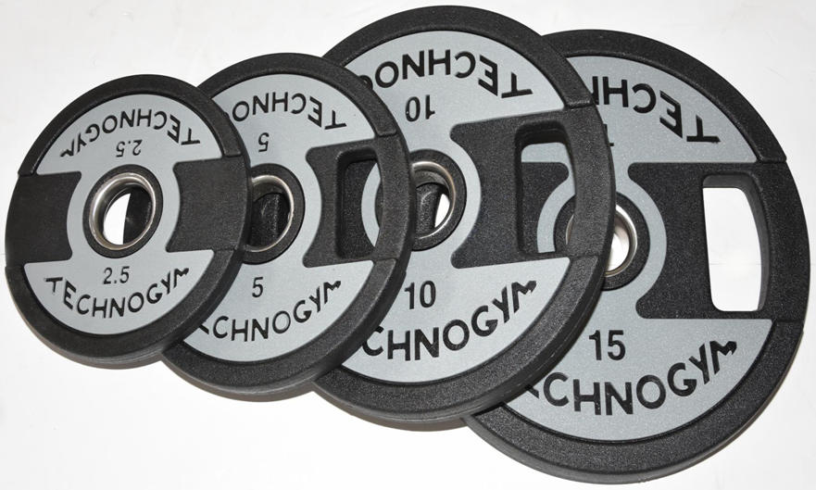 | 材质：聚氨酯（CPU）、不锈钢套、铸钢铁芯。  铸造工艺：整体一次性浇注成型，表面皮纹设计，耐磨抗摔，不易断裂。  孔径50mm | 规格：2.5kg\5kg\10kg\15kg\20kg\25kg（根据甲方需求配置） | 600片
8 | MX-MAB | 马西 可调节健身椅 | 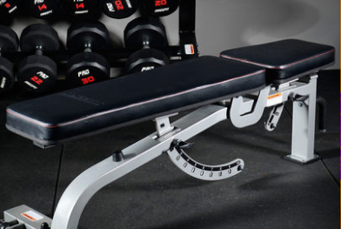 | 大承重400KG，角度9档可调 |  | 2张

二、报价文件格式
格式一 投标承诺书
致：东莞理工学院城市学院
（一）根据贵方为 的采购邀请，现提交下列文件正本__________份和副本 份：
- 投标承诺书；
- 商务技术条款偏离表；
- 报价总表；
- 清单及详细报价（需列明品牌、产地、型号、配置、单价、合计等）；
- 货物详细设计方案及交货期；
- 付款方式；
- 售后服务措施及承诺；
- 从业人员及技术状况；
- 资格证明材料，包括营业执照、税务登记证、法定代表人授权委托书、法定代表人及委托代理人身份证明、经营业绩等；
- 其它优惠条件或需说明的其他内容。
（二）报价¥ 元，大写（人民币） 。
（三）我方将按采购邀请函的规定履行合同责任和义务。
（四）递交谈判文件后我方不撤回谈判文件。
（五）与本次谈判有关的一切正式往来通讯请寄：
地址： 开户行：
电话： 帐户名称：
传真： 帐号：
电子函件：
供应商名称：
法定代表人或委托代理人签字：
（公章）
日期：

格式二 商务技术条款偏离表

招标文件内容 | 招标文件条款 | 投标文件条款 | 偏离情况 | 备注
资格条件
交货日期
付款方式
用户需求
注：投标人必须严格按照此表格，逐条如实对照填写；若无明确填写偏离情况、填写不实或与其所提供的其它商务资料不符等将可能导致废标。

投标人名称（盖公章）：
投标人法定代表人或受委托人（签名）：
日 期：

格式三 报价总表
报价单位：元人民币
序号 | 报价 | 其 中 |  |  |  |  | 交货期
序号 | 报价 | 设 备  购置费 | 安装调试费 | 售后服务及培训费 | 税费 | 其它费用 | 交货期
投标总价￥ 大写：
投标人名称（盖公章）：
投标人法定代表人或受委托人（签名）：
日 期：
格式四 报价明细表

序号 | 名称 | 型号/规格 | 数量 | 原产地/  制造商名称 | 单价 | 总价 | 备注
总价

注：1、详细分项报价必须提供相应的品牌、规格型号、产地、单价、数量、小计、合计等详细信息。
2、如果单价和总价不符时，以单价为准，修正总价。

投标人名称（盖公章）：
投标人法定代表人或受委托人（签名）：
日 期：

格式五 售后服务措施和承诺
供应商名称（公章）：

安

装

调

试

售

后

技

术

维

护

服

务
交

货

期

法定代表人或委托代理人签字：
日期： 年 月 日

格式六 从业人员及其技术资格一览表
供应商名称（公章）：

序号 | 姓 名 | 职 位 | 持何种资格文件 | 发证日期及部门 | 从事本工作时间
投标人名称（盖公章）：
投标人法定代表人或受委托人（签名）：
日 期：

格式七 其它资格证明材料
其它资格证明材料，包括营业执照、税务登记证、法定代表人授权委托书、法定代表人及委托代理人身份证明、经营业绩等；其它优惠条件或需说明的其他内容。

投标人名称（盖公章）：
投标人法定代表人或受委托人（签名）：
日 期：

合同样式
合同编号：
甲方： 乙方：
地址： 地址：
电话： 电话：
传真： 传真：
邮编： 邮编：

根据《中华人民共和国合同法》及XXXX代理有限公司（采购编号：号）的招标文件和中标通知书的要求，甲方向乙方订购下列软件，经双方协商一致，签订本合同，共同遵守如下条款：
一、合同项目
1、乙方在投标书所列的设备的供应、安装、调试责任；
2、乙方完成在投标书中所列的设备、服务的全部承诺；
3、乙方在投标书中承诺的维护、保养服务。
二、货物名称、品牌、型号、规格、制造商、数量及交货时间 (可在附件中体现)
序号 | 货物名称 | 型号规格 | 制造商 | 单位 | 数量 | 单价 | 金额 | 交货期 | 备注
 | 金额合计
三、价格
1、合同总价：
（人民币）大写出 （¥ ）。
其中：货物总价：
2、总价包括了设备及所需附件、包装、运费、安装调试、税费、资料、质保期内等的全部费用。
3、本合同价为固定不变价。
四、货物产地及标准
1、货物为 （填写制造商名称） 全新的（原装）产品（含零部件、配件、随机工具等），表面无划伤、无碰撞。
2、标准
本合同所指的货物及服务应符合合同附件的技术规格所述的标准：如果没有提及适用标准，则应符合中华人民共和国国家标准或行业标准；如果中华人民共和国没有相关标准的，则采用货物来源适用的官方标准。这些标准必须是有关机构发布的最新版本的标准。
3、进口产品必须具备原产地证明和商检局的检验证明及合法进货渠道证明。
4、国内产品或合资厂的产品必须具备出厂合格证。
5、乙方应将所供物品的原厂售后服务承诺书或证明、用户手册、保修手册、有关资料及配件、随机工具等交付给甲方。
五、交货
1、合同签订后 天内交货，并负责设备的安装调试并交付使用。
2、交货地点： 东莞理工学院城市学院 （用户指定地点）
六、包装
1.除合同另有规定外，乙方提供的全部货物均应按标准保护措施进行包装。该包装应适应于远距离运输、防潮、防震、防锈和防野蛮装卸，以确保货物安全无损运抵指定地点。由于包装不善所引起的货物损失均由乙方承担。
2.乙方所供货物应为制造商原装出厂包装箱号与设备出厂批号一致。
七、索赔
安装调试后未能达到乙方在投标书中所承诺的效果，经乙方一再努力仍未能达到投标效果的，甲方有权提出索赔，并可由下列方式之一解决。
乙方重新安装、调试，直至达到要求为止，如甲方认为乙方实在无能力完成的，有权单方中止合同，所发生的费用由乙方自行解决。
由乙方收回该货物的全套设备，所发生的费用由甲方在乙方履约保证金中扣除。

八、付款
货物到达招标人指定的地点且安装、调试完毕，经招标人验收合格、办理完全部验收手续后，招标人收到中标供应商开具有效的全额增值税发票在15个工作日向中标供应商支付合同总价的95%，余款待质保期满叁年再支付。
九、其他服务
乙方为甲方提供下述免费服务：
1、提供各分项货物所必需的维修工具；
2、提供各分项货物的操作、维护手册；
3、为甲方培训操作维护人员。
4、凡设置了权限的产品，必须向建设方提供密码。
十、合同的转让和分包
1、本合同为总承包合同，不能以任何形式进行分包；
2、乙方不得部分转让或全部转让其应履行的合同义务。如甲方发现乙方转包或分包证据，乙方立刻失去继续供货资格，乙方不得破坏现场与施工效果，甲方不再付款。
十一、安装与调试
乙方必须在交货的同时，向甲方提供按本合同的技术规格、技术规范的要求进行安装调试，并将设备调试到最佳状态。未经甲方同意，不得更换合同内签订的货物。
十二、验收方式及质保期、售后服务要求
1、甲乙双方按用户需求书及本合同的有关规定验收。
2、因物品的质量问题发生争议，由广东省或东莞市质量技术监督部门进行质量鉴定。物品符合质量标准的，鉴定费由甲方承担；物品不符合质量标准的，鉴定费由乙方承担。
3、乙方对系统提供 年的免费维修保养期。在保养期内，如货物非因甲方的人为原因而出现的质量问题由乙方负责①在接到通知24小时内，乙方应用备件替代问题件，保证设备继续正常运行；②包修、包换或包退问题件，并承担修理、调换或退货的实际费用。乙方不能修理或不能调换，均按不能交货处理，乙方应退回100%设备款。
4、乙方不能在限期内按以上要求替代、维修问题设备，甲方有权自行修复，费用由乙方支付。
5、乙方应提供交货地点所在地的设备报修电话及联系人。
十三、违约责任
1、乙方交付的货物不符合合同规定的，甲方有权拒收，乙方向甲方支付货款总金额20%的违约金。
2、甲方无正当理由拒收货物，拒付货款的，甲方向乙方偿付货物总金额5%的违约金。
3、乙方逾期交付货物，则每日按合同总额2‰向对方偿付违约金。逾期交付超过15天，甲方有权终止合同。
4、甲方逾期付款，则每日按合同总额2‰向对方偿付违约金。
十四、争议的解决
1、凡与本合同有关而引起的一切争议，甲乙双方应首先通过友好协商解决，如经协商后仍不能达成协议时，任何一方可以向法院提出诉讼。
2、本合同发生的诉讼管辖地为东莞市有管辖权的法院。
3、在进行法院审理期间，除提交法院审理的事项外，合同其他部分仍继续履行。
4、本合同按照中华人民共和国的法律进行解释。
十五、知识产权
1、乙方应保证，甲方在中华人民共和国使用货物或货物的任何一部分时，买方免受第三方提出侵其专利权、商标权或其它知识产权的起诉。
2、投标价应包括所有应支付的对专利权和版权、设计或其他知识产权而需要向其他方支付的版税。
十六、税费
1、在中国境外发生的与本合同执行有关的一切税费均应由乙方负担。
十七、合同工期
开工日期：
竣工日期：
十八、合同生效
本合同经双方授权代表签字盖章后生效，生效日以最后一个签字日为准。
十九、其它
1、本合同所包括的招标文件、投标文件、中标通知书等附件，是本合同不可分割的一部分，具有同等的法律效力。
2、在执行本合同的过程中，所有经甲乙双方签署确认的文件（包括会议纪要、补充协议、往来信函）即成为本合同的有效组成部分，其生效日期为双方签字盖章或确认之日期。
3、除甲方事先书面同意外，乙方不得部分或全部转让其应履行的合同项下的义务。
4、本合同一式 陆份，具有同等法律效力。甲方执肆 份,乙方执贰 份。
本合同合计 页A4纸张，缺页之合同为无效合同。
5、合同附件(合同编号)
备注： 1.本合同所有附件均在签订合同时编制，其编制依据是招标文件“用户需求书”中的要求和中标人的投标文件中的相应内容；
  - 合同附件的具体内容由双方在签订合同时确定。

甲方（盖章）： 乙方（盖章）：
法定代表(签字)： 法定代表(签字)：
地址： 地址：
电话： 电话：
传真： 传真：
开户银行： 开户银行：
账号： 账号：
签约时间： 签约时间：

